Communiqué aux médias
Legume Hub SWISS: tout savoir sur les protéagineux sur la plateforme de connaissances suisse
Les légumineuses constituent une précieuse source de protéines pour les humains et les animaux. Toutefois, nous avons encore beaucoup à apprendre sur leur culture et leur transformation. Voilà pourquoi le site web Legume Hub SWISS livre des informations sur mesure pour la Suisse, destinées à toutes les personnes travaillant avec des protéagineux: actrices et acteurs issus de l’agriculture, de l’industrie, du commerce, de la science et de la politique.
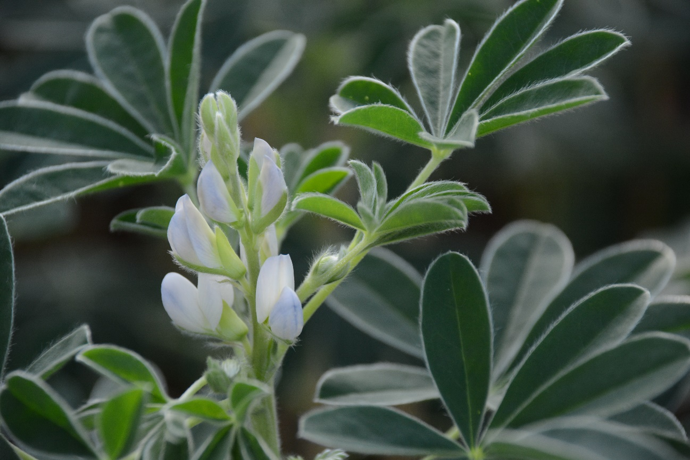
(Frick, le 03.04.2024) Les humains et les animaux ont besoin de protéines dans leur alimentation. Ces dernières constituent l’élément de base de toute cellule vivante. En tant que sources végétales de protéines, les légumineuses contribuent dans une large mesure à une alimentation saine et durable. Toutefois, en Suisse, les connaissances sur leur culture et leur transformation doivent encore être étayées. Voilà l’objectif de la nouvelle plateforme Legume Hub SWISS, consacrée aux légumineuses, désormais disponible en ligne.
Les informations fournies sur le site web sont essentielles, car il n’est pas facile de cultiver, transformer et commercialiser avec succès des légumineuses. Il faut choisir des variétés résistantes aux maladies et savoir comment les cultiver en fonction du site; la récolte doit répondre aux exigences de qualité des entreprises de transformation et aux besoins du marché. Outre la transmission de connaissances, tout cela nécessite également de l’expérience, de la recherche et des mesures politiques.
Legume Hub SWISS: des contenus sur mesure pour la Suisse
La nouvelle plateforme offre des informations sur:
- la culture, le choix des variétés et la sélection variétale de la féverole, du pois, du lupin, de la luzerne et du soja;
- le marché, l’assurance-qualité, la transformation, les centres collecteurs et les moulins;
- les directives, ordonnances et instructions relatives à la culture et à la transformation des légumineuses à graines conventionnelles et biologiques;
- les événements à venir consacrés au sujet des légumineuses à graines, des semences aux consommatrices et consommateurs;
- le réseau Protein Power;
- des projets et des résultats de recherche internationaux, grâce à l’intégration dans la plateforme européenne Legume Hub.
Tout a commencé avec les lupins
Le prédécesseur de Legume Hub SWISS était LupINNO, une plateforme plus petite qui abordait les mêmes questions, mais ne se concentrait que sur les lupins. Or, il est rapidement apparu un besoin d’informations sur d’autres légumineuses. Legume Hub SWISS couvre tous les besoins en matière de connaissances et d’échanges sur les légumineuses.
Le projet dans le cadre duquel l’idée du site web a été développée est financé par l’Office fédéral de l’agriculture et s’appelle LupINNO SUISSE. Il vise à contribuer à la percée en Suisse de produits à base de lupin innovants, végétaux et riches en protéines, issus d’une agriculture régionale et durable. La mise en réseau des actrices et acteurs tout au long de la chaîne de valeur et l’évaluation du potentiel du marché comptent parmi les principaux objectifs de l’initiative. En outre, le projet vise à développer des variétés de lupin tolérantes à l’anthracnose, une maladie foliaire, qui produisent en même temps peu d’alcaloïdes toxiques.

Liens
- swiss.legumehub.eu: plateforme de connaissances Legume Hub SWISS
- legumehub.eu: plateforme de connaissances Legume Hub
Contacts
- Ursula Kretzschmar, transformation et qualité, FiBL Suisse
Tél. +41 62 865 04 27, e-mail: ursula.kretzschmar@fibl.org
- Dany Schulthess, réseau Protein Power, Höhere Fachschule Agrotechnik, Strickhof
Tél. +41 58 105 85 95, e-mail: dany.schulthess@strickhof.ch
- Leopold Rittler, Head of Research & Innovation, Donau Soja
Tél. + 31 642 68 4126, e-mail: rittler@donausoja.org
- Miriam Kamp, sélectionneuse de légumineuses, gzpk Verein für Kulturpflanzenentwicklung
Tél. +41 55 264 17 89, e-mail: m.kamp@gzpk.ch
Avec le soutien de
- Office fédéral de l’agriculture (OFAG)
Partenaires
- Strickhof
- Getreidezüchtung Peter Kunz
- Donau Soja
- Institut de recherche de l’agriculture biologique FiBL
Pour consulter ce communiqué aux médias sur Internet
Vous trouverez le présent communiqué aux médias, y compris des images, en ligne à l’adresse suivante: https://www.fibl.org/fr/infotheque/medias.html

À propos du FiBL
L’Institut de recherche de l’agriculture biologique FiBL est l’un des principaux instituts mondiaux de recherche en agriculture biologique. Les points forts du FiBL sont la recherche interdisciplinaire, l’innovation en collaboration avec les agricultrices et les agriculteurs et le secteur alimentaire ainsi que la rapidité du transfert de connaissances. Le groupe FiBL se compose actuellement du FIBL Suisse (fondé en 1973), du FiBL Allemagne (2001), du FiBL Autriche (2004), de l’ÖMKi (Institut hongrois de recherche en agriculture biologique, 2011), du FiBL France (2017) et du FiBL Europe (2017), qui représente les cinq instituts nationaux. Le FiBL emploie environ 400 collaboratrices et collaborateurs sur ses différents sites. www.fibl.org

